医 疗 广 告 审 查 证 明
129-1
医 疗 机 构  第 一 名 称 | 北碚和美家医院
《医疗机构执业许可证》登记号 | PDY90264650010913A1002 |  |  | 法 定 代 表 人  （主要负责人） |  | 陈长兴
《医疗机构执业许可证》登记号 |  |  |  | 身 份 证 号 |  | 352623197908204953
医疗机构地址 | 重庆市南岸区学府路22号
所有制形式 | 股份制 |  |  | 医疗机构类别 |  | 综合医院（一级）
诊 疗 科 目 | 预防保健科、内科、外科、骨科专业、妇产科、儿科、眼科、耳鼻咽喉科、口腔科、皮肤科、医疗美容科、急诊医学科、康复医学科、麻醉科、医学检验科、医学影像科、中医科、肛肠科专业、中西医结合科、疼痛科
床位数 | 50张 | 接诊时间 | 8：00-18：00 |  | 联 系 电 话 | 86086999
广 告 发 布  媒 体 类 别 | □影视□广播■报纸□期刊  □户外 □印刷品 网络  □其他 |  |  |  | 广告时长（影视、声音）
审 查 结 论 | 按照《医疗广告管理办法》(国家工商行政管理总局、卫生部令第26号，2006年11月10日发布)的有关规定，经审查，同意发布该医疗广告（具体内容和形式以经审查同意的广告成品样件为准）。  本医疗广告申请受理号：渝卫医广受〔2015〕第129-1号
本审查证明有效期: 至2015年12月31日止
医疗广告审查证明文号: （渝）医广〔2015〕（报纸）第341号
（02-10-01）
注：本审查证明原件须与《医疗广告成品样件》审查原件同时使用方具有效力。（注意事项见背面）
（审查机关盖章）
2015年2月11日

申请受理号 129-1
医疗广告成品样件表
提交日期： 2015年 2月 6
医疗机构情况 | 第一名称 | 北碚和美家医院
医疗机构情况 | 地 址 | 重庆市北碚区城南云华路276号
医疗机构情况 | 机构类别 | 综合医院(一级) |  |  | 执业许可证登记号 | PDY90264650010913A1002
医疗机构情况 | 法定代表人（主要负责人） |  |  | 陈长兴 | 联系电话 | 86086999
拟发布媒体类别 |  |  | □影视 □广播■报纸□期刊□户外  □印刷品 □网络 □其它--------------------------
广告成品样件粘贴处：

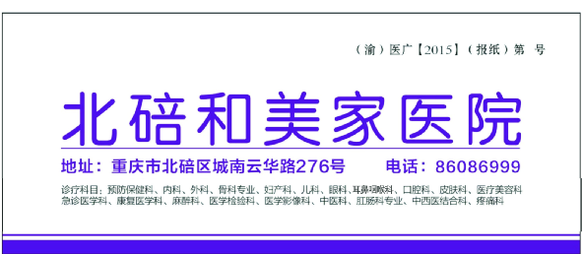

（医疗机构盖章） （审查机关盖章）
注：1、电视、广播广告可以先提交镜头脚本和广播文稿，初审合格后再提交广告成品样件。
2、平面广告提供小样，网络广告提供页面样件。
3、医疗广告成品样件需标注广告审查证明文号的位置、形式。
4、申请审查时至少需提交本文书一式三份，广告样件粘贴处加盖骑缝章。
5、医疗广告成品样件表原件需与《医疗广告审查证明》一并作为审定凭证。
医 疗 广 告 审 查 证 明
129-2
医 疗 机 构  第 一 名 称 | 北碚和美家医院
《医疗机构执业许可证》登记号 | PDY90264650010913A1002 |  |  | 法 定 代 表 人  （主要负责人） |  | 陈长兴
《医疗机构执业许可证》登记号 |  |  |  | 身 份 证 号 |  | 352623197908204953
医疗机构地址 | 重庆市南岸区学府路22号
所有制形式 | 股份制 |  |  | 医疗机构类别 |  | 综合医院（一级）
诊 疗 科 目 | 预防保健科、内科、外科、骨科专业、妇产科、儿科、眼科、耳鼻咽喉科、口腔科、皮肤科、医疗美容科、急诊医学科、康复医学科、麻醉科、医学检验科、医学影像科、中医科、肛肠科专业、中西医结合科、疼痛科
床位数 | 50张 | 接诊时间 | 8：00-18：00 |  | 联 系 电 话 | 86086999
广 告 发 布  媒 体 类 别 | □影视□广播□报纸□期刊  ■户外 □印刷品 网络  □其他 |  |  |  | 广告时长（影视、声音）
审 查 结 论 | 按照《医疗广告管理办法》(国家工商行政管理总局、卫生部令第26号，2006年11月10日发布)的有关规定，经审查，同意发布该医疗广告（具体内容和形式以经审查同意的广告成品样件为准）。  本医疗广告申请受理号：渝卫医广受〔2015〕第129-2号
本审查证明有效期: 至2015年12月31日止
医疗广告审查证明文号: （渝）医广〔2015〕（户外）第342号
（02-10-01）
注：本审查证明原件须与《医疗广告成品样件》审查原件同时使用方具有效力。（注意事项见背面）
（审查机关盖章）
2015年2月11日

申请受理号 129-2
医疗广告成品样件表
提交日期： 2015年 2月 6
医疗机构情况 | 第一名称 | 北碚和美家医院
医疗机构情况 | 地 址 | 重庆市北碚区城南云华路276号
医疗机构情况 | 机构类别 | 综合医院(一级) |  |  | 执业许可证登记号 | PDY90264650010913A1002
医疗机构情况 | 法定代表人（主要负责人） |  |  | 陈长兴 | 联系电话 | 86086999
拟发布媒体类别 |  |  | □影视 □广播□报纸□期刊■户外  □印刷品 □网络 □其它--------------------------
广告成品样件粘贴处：

（医疗机构盖章） （审查机关盖章）
注：1、电视、广播广告可以先提交镜头脚本和广播文稿，初审合格后再提交广告成品样件。
2、平面广告提供小样，网络广告提供页面样件。
3、医疗广告成品样件需标注广告审查证明文号的位置、形式。
4、申请审查时至少需提交本文书一式三份，广告样件粘贴处加盖骑缝章。
5、医疗广告成品样件表原件需与《医疗广告审查证明》一并作为审定凭证。
医 疗 广 告 审 查 证 明
129-3
医 疗 机 构  第 一 名 称 | 北碚和美家医院
《医疗机构执业许可证》登记号 | PDY90264650010913A1002 |  |  | 法 定 代 表 人  （主要负责人） |  | 陈长兴
《医疗机构执业许可证》登记号 |  |  |  | 身 份 证 号 |  | 352623197908204953
医疗机构地址 | 重庆市南岸区学府路22号
所有制形式 | 股份制 |  |  | 医疗机构类别 |  | 综合医院（一级）
诊 疗 科 目 | 预防保健科、内科、外科、骨科专业、妇产科、儿科、眼科、耳鼻咽喉科、口腔科、皮肤科、医疗美容科、急诊医学科、康复医学科、麻醉科、医学检验科、医学影像科、中医科、肛肠科专业、中西医结合科、疼痛科
床位数 | 50张 | 接诊时间 | 8：00-18：00 |  | 联 系 电 话 | 86086999
广 告 发 布  媒 体 类 别 | □影视□广播□报纸□期刊  □户外■印刷品 网络  □其他 |  |  |  | 广告时长（影视、声音）
审 查 结 论 | 按照《医疗广告管理办法》(国家工商行政管理总局、卫生部令第26号，2006年11月10日发布)的有关规定，经审查，同意发布该医疗广告（具体内容和形式以经审查同意的广告成品样件为准）。  本医疗广告申请受理号：渝卫医广受〔2015〕第129-3号
本审查证明有效期: 至2015年12月31日止
医疗广告审查证明文号: （渝）医广〔2015〕（印刷品）第343号
（02-10-01）
注：本审查证明原件须与《医疗广告成品样件》审查原件同时使用方具有效力。（注意事项见背面）
（审查机关盖章）
2015年2月11日

申请受理号 129-3
医疗广告成品样件表
提交日期： 2015年 2月 6
医疗机构情况 | 第一名称 | 北碚和美家医院
医疗机构情况 | 地 址 | 重庆市北碚区城南云华路276号
医疗机构情况 | 机构类别 | 综合医院(一级) |  |  | 执业许可证登记号 | PDY90264650010913A1002
医疗机构情况 | 法定代表人（主要负责人） |  |  | 陈长兴 | 联系电话 | 86086999
拟发布媒体类别 |  |  | □影视 □广播□报纸□期刊□户外  ■印刷品 □网络 □其它--------------------------
广告成品样件粘贴处：

（医疗机构盖章） （审查机关盖章）
注：1、电视、广播广告可以先提交镜头脚本和广播文稿，初审合格后再提交广告成品样件。
2、平面广告提供小样，网络广告提供页面样件。
3、医疗广告成品样件需标注广告审查证明文号的位置、形式。
4、申请审查时至少需提交本文书一式三份，广告样件粘贴处加盖骑缝章。
5、医疗广告成品样件表原件需与《医疗广告审查证明》一并作为审定凭证。
医 疗 广 告 审 查 证 明
129-4
医 疗 机 构  第 一 名 称 | 北碚和美家医院
《医疗机构执业许可证》登记号 | PDY90264650010913A1002 |  |  | 法 定 代 表 人  （主要负责人） |  | 陈长兴
《医疗机构执业许可证》登记号 |  |  |  | 身 份 证 号 |  | 352623197908204953
医疗机构地址 | 重庆市南岸区学府路22号
所有制形式 | 股份制 |  |  | 医疗机构类别 |  | 综合医院（一级）
诊 疗 科 目 | 预防保健科、内科、外科、骨科专业、妇产科、儿科、眼科、耳鼻咽喉科、口腔科、皮肤科、医疗美容科、急诊医学科、康复医学科、麻醉科、医学检验科、医学影像科、中医科、肛肠科专业、中西医结合科、疼痛科
床位数 | 50张 | 接诊时间 | 8：00-18：00 |  | 联 系 电 话 | 86086999
广 告 发 布  媒 体 类 别 | ■影视□广播□报纸□期刊  □户外印刷品 网络  □其他 |  |  |  | 广告时长（影视、声音） | 5秒
审 查 结 论 | 按照《医疗广告管理办法》(国家工商行政管理总局、卫生部令第26号，2006年11月10日发布)的有关规定，经审查，同意发布该医疗广告（具体内容和形式以经审查同意的广告成品样件为准）。  本医疗广告申请受理号：渝卫医广受〔2015〕第129-4号
本审查证明有效期: 至2015年12月31日止
医疗广告审查证明文号: （渝）医广〔2015〕（影视）第344号
（02-10-01）
注：本审查证明原件须与《医疗广告成品样件》审查原件同时使用方具有效力。（注意事项见背面）
（审查机关盖章）
2015年2月11日

申请受理号 129-4
医疗广告成品样件表
提交日期： 2015年 2月 6
医疗机构情况 | 第一名称 | 北碚和美家医院
医疗机构情况 | 地 址 | 重庆市北碚区城南云华路276号
医疗机构情况 | 机构类别 | 综合医院(一级) |  |  | 执业许可证登记号 | PDY90264650010913A1002
医疗机构情况 | 法定代表人（主要负责人） |  |  | 陈长兴 | 联系电话 | 86086999
拟发布媒体类别 |  |  | ■影视 □广播□报纸□期刊□户外  印刷品 □网络 □其它--------------------------
广告成品样件粘贴处：

镜号 | 画面 | 字幕 | 配音 | 时长
1 | 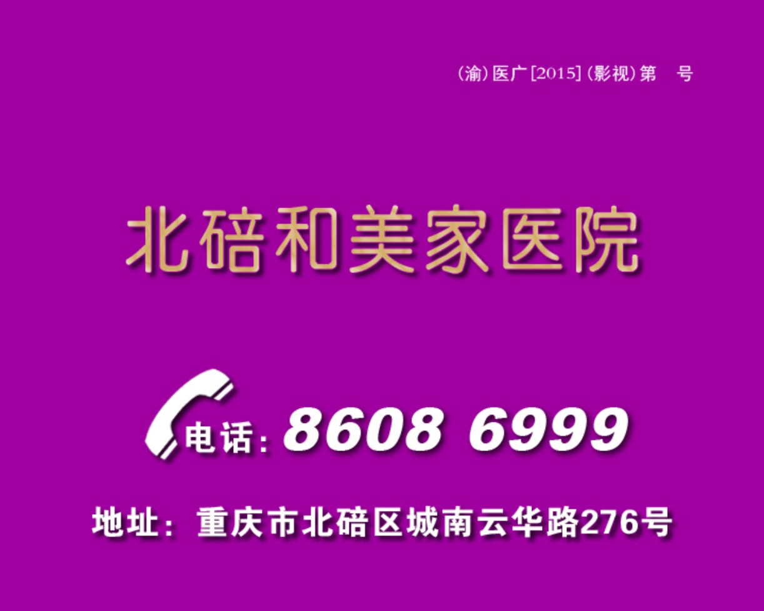 | 北碚和美家医院  电话：86086999  地址：重庆市北碚区城南云华路276号 | 北碚和美家医院  电话：86086999 | 5秒

（医疗机构盖章） （审查机关盖章）
注：1、电视、广播广告可以先提交镜头脚本和广播文稿，初审合格后再提交广告成品样件。
2、平面广告提供小样，网络广告提供页面样件。
3、医疗广告成品样件需标注广告审查证明文号的位置、形式。
4、申请审查时至少需提交本文书一式三份，广告样件粘贴处加盖骑缝章。
5、医疗广告成品样件表原件需与《医疗广告审查证明》一并作为审定凭证。医学全在线
www.med126.com
bbs.med126.com
job.med126.com
国内大型医学考试网站。致力于为中国医务工作者提供动力，专注于医学考试培训、医学人文发展、医药数据标准建设。

联系：http://www.med126.com/
邮箱： med126@163.com

